Федеральное государственное бюджетное образовательное учреждение
высшего образования
«Саратовский государственный технический университет
имени Гагарина Ю.А.»
Институт прикладных информационных технологий и коммуникаций
Кафедра Прикладные информационные технологии
Лабораторная работа
по дисциплине «Проектирование интеллектуальных систем»
на тему «Прогнозирование цен на продукты»

Выполнил студент группы м1-ИФСТ-12
Иванов Иван Ильич

Саратов 2025

Архитектура информационной системы прогнозирования цен на продукты питания
1.1. Введение
В условиях нестабильности продовольственных рынков и роста инфляционных процессов прогнозирование цен на продукты питания является актуальной задачей. Колебания цен обусловлены сезонностью, изменением спроса, логистическими издержками и макроэкономическими факторами.
Целью данной работы является проектирование архитектуры информационной системы, предназначенной для анализа исторических данных и прогнозирования цен на продукты питания на основе методов машинного обучения.

1.2. Назначение и область применения системы
Проектируемая система предназначена для анализа временных рядов цен на продукты питания и формирования краткосрочного прогноза. Система ориентирована на учебное и исследовательское использование, а также на демонстрацию возможностей нейросетевых моделей прогнозирования.

1.3. Функциональные требования
Система должна обеспечивать следующие функции:
- загрузку и хранение исходных данных о ценах;
- преобразование месячных данных в ежедневные временные ряды;
- выбор продукта для анализа;
- настройку параметров обучения модели;
- обучение нейросетевой модели LSTM;
- прогнозирование цен на заданный горизонт времени;
- визуализацию результатов прогнозирования;
- расчёт метрик качества модели (MAE, RMSE);
- экспорт результатов прогноза в формате CSV;
- сохранение обученной модели

1.4. Нефункциональные требования
- удобство и наглядность пользовательского интерфейса;
- воспроизводимость результатов обучения модели;
- устойчивость к ошибкам пользовательского ввода;
- расширяемость архитектуры для добавления новых данных и моделей

1.5. Общая архитектура системы
Система реализована в виде монолитного веб-приложения с использованием фреймворка Streamlit.
Архитектура включает следующие основные компоненты:
- модуль загрузки и подготовки данных;
- модуль обучения нейросетевой модели;
- модуль прогнозирования;
- модуль оценки качества модели;
- модуль пользовательского интерфейса

1.6. Архитектурные решения (ADR)
В качестве основного архитектурного решения выбран монолитный подход с использованием фреймворка Streamlit. Данное решение обусловлено необходимостью быстрого создания интерактивного интерфейса и минимизации сложности системы.
Для прогнозирования используется нейронная сеть LSTM, реализованная на TensorFlow/Keras, что обеспечивает поддержку временных рядов и возможность обучения на последовательных данных.

1.7 Архитектура системы
Система реализована как монолитное приложение на Python с веб-интерфейсом Streamlit. Внутри монолита выделены логические модули: подготовка данных, обучение модели, прогнозирование, оценка качества, визуализация и экспорт. Такое разделение упрощает сопровождение, делает поток данных прозрачным и соответствует учебному формату проекта.
На рисунке 1 представлена архитектурная схема, построенная по фактической структуре модулей и функций в коде приложения:

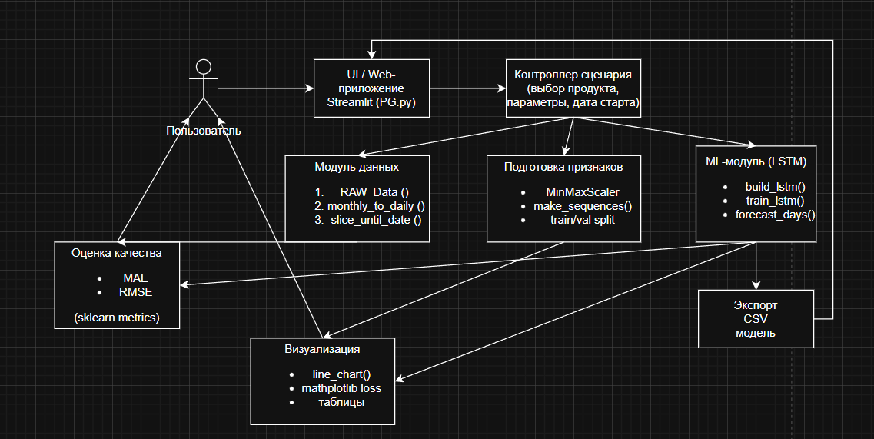
Рисунок 1 - Архитектура информационной системы прогнозирования цен

На рисунке 1 представлена архитектура информационной системы. Система реализована в виде монолитного приложения, где пользователь взаимодействует с интерфейсом Streamlit. Интерфейс инициирует запуск сценариев подготовки данных, обучения модели и формирования прогноза.
Модуль подготовки данных преобразует исходные месячные значения цен в дневной временной ряд методом интерполяции. Далее модуль подготовки выборки формирует последовательности фиксированной длины (lookback) для обучения LSTM. Обученная модель используется модулем прогнозирования для построения прогноза на 30 дней вперёд. Модуль оценки качества рассчитывает метрики MAE и RMSE, а модуль визуализации отображает графики истории, прогноза и ошибок. Предусмотрены экспорт результатов в CSV и сохранение модели в файл.

1.8 Выбор технологий
- В проекте используются следующие технологии:
- Python -основной язык разработки;
- TensorFlow/Keras -реализация нейросетевой модели LSTM;
- Pandas и NumPy -обработка и анализ данных;
- Streamlit -пользовательский интерфейс;
- Matplotlib -визуализация данных;
- scikit-learn -нормализация данных и расчёт метрик качества

1.9 Заключение
В рамках лабораторной работы была разработана архитектура информационной системы прогнозирования цен на продукты питания. Предложенная архитектура является логически целостной, расширяемой и подтверждённой рабочей программной реализацией.

Список источников
- Хохрайтер С., Шмидхубер Ю. Долгая краткосрочная память (Long Short-Term Memory) // Neural Computation. -1997. -Т. 9, № 8. -С. 1735–1780.
- Гудфеллоу И., Бенджио Й., Курвилль А. Глубинное обучение. -М.: ДМК Пресс, 2018. -652 с.
- Жерон О. Прикладное машинное обучение с использованием Scikit-Learn, Keras и TensorFlow. - СПб.: Питер, 2022. - 816 с.
- Хиндман Р. Дж., Атанасопулос Г. Прогнозирование: принципы и практика. -М.: ДМК Пресс, 2021. - 458 с.
- Педрегоза Ф., Вароке О., Грамфорт А. и др. Scikit-learn: библиотека машинного обучения на языке Python // Journal of Machine Learning Research. -2011. -Т. 12. -С. 2825–2830.
- Официальная документация TensorFlow: платформа машинного обучения [Электронный ресурс]. https://www.tensorflow.org.
- Официальная документация Streamlit: фреймворк для создания интерактивных аналитических приложений [Электронный ресурс]. https://streamlit.io.

